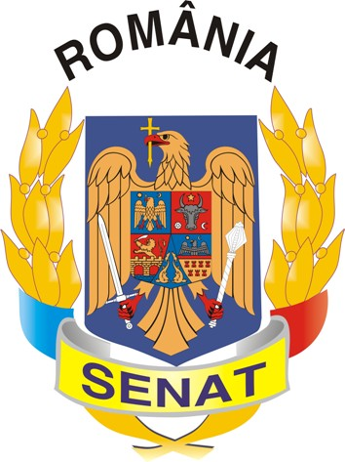
Comisia pentru Privatizare și Administrarea
Activelor Statului

PROCES VERBAL
al şedinţei Comisiei din data de 28.11.2011

Comisia pentru privatizare şi administrarea activelor statului şi-a desfăşurat lucrările în ziua de 28.11.2011, fiind condusă de domnul senator Valentin Calcan, preşedintele Comisiei care a constatat că există cvorum pentru începerea şedinţei.
Membrii Comisiei au aprobat următoarea ordine de zi:

- Propunere legislativă pentru modificarea şi completarea Legii nr.178/2010 a parteneriatului public-privat. (L712/2011)
- Diverse.
La punctul 1 pe ordinea de zi s-a discutat Propunerea legislativă pentru modificarea şi completarea Legii nr.178/2010 a parteneriatului public-privat.
Propunerea legislativă are ca obiect modificarea articolului 20 al Legii parteneriatului public-privat nr.178/2010, intervenţiile legislative vizând reglementarea unitară, la nivelul întregii ţări, a procedurii de selecţie a investitorilor privaţi şi de atribuire a contractului de parteneriat public-privat.
Consiliul Legislativ avizează favorabil această propunere legislativă.
Guvernul nu susţine adoptarea acestei iniţiative legislative apreciind ca fiind restrictivă deoarece numai ministerul de resort va avea dreptul să elaboreze normele pentru înfiinţarea respectivelor comisii, fiind excluse toate celelalte persoane juridice ce au dreptul să deţină calitatea de parteneri publici. Această propunere contravine aspectelor negociate şi acceptate de Comisia Europeana, fapt ce ar putea duce la declanşarea împotriva ţării noastre a procedurii de infrigement.
Forma actuala a art. 20 este corelata cu celelalte dispoziţii ale Legii 178/2010, asigurând contextul interpretării unitare a textului legii, conferind continuitate şi siguranţă respectând principiile Directivei 2004/18/EC, referitoare la transparenţă, nediscriminare şi tratament egal.
Propunerea legislativă se încadrează în categoria legilor ordinare, prima Cameră sesizată este Senatul.
La lucrările Comisiei a participat din partea Secretariatului General al Guvernului domnul Eugen Georgescu – secretar de stat.
Membrii Comisiei au analizat propunerea legislativă şi au hotărât, cu majoritate de voturi, să adopte aviz negativ.

PREȘEDINTE, SECRETAR,
Valentin CALCAN Liviu-Titus PAȘCA

